Семья!  Именно в семью приходит ребенок. С его приходом меняется и образ жизни, уклад.  А если ребенок еще и с определенными потребностями, то мы можем наблюдать целый калейдоскоп чувств, эмоций, переживаний, противоречий от принятия до непринятия, и обратно.  И вот, пройдя этот жизненный этап, взращивая детей, мы переходим на другую ступень – помогаем им определиться с профессиональным будущим.  Выбор того дела жизни, который сможет стать экономически стабильным фактором. Выбрать профессию, специальность, получить соответствующий документ и начать профессиональный путь. Получать зарплату конечно здорово, но получать и зарплату, и удовольствие от деятельности, еще более важно.  «Выбери себе работу по душе, и тебе не придется работать ни одного дня в своей жизни»    Конфуций | Все мы разные, уникальные!  Расширяя возможности для лиц с инвалидностью и ОВЗ  Как важно в жизни сделать верный выбор своего профессионального направления!  Перед поступлением в профессиональные учебные заведения рекомендуем получить психолого-педагогическую профориентационную консультацию, что поможет наиболее правильно и качественно выбрать дело своей жизни.  - Учитывайте свои интересы  - Оцените свои природные способности  - Проведите анализ рынка труда  - Планируйте свое будущее исполняя свои мечты  На базе Центра профессионального образования Самарской области был разработан справочник по направлениям выбора образовательных учреждений с учетом нозологий для лиц с инвалидностью и ОВЗ, который позволяет абитуриентам и членам их семьи найти для себя оптимальное и интересное освоение профессии или специальности |  | 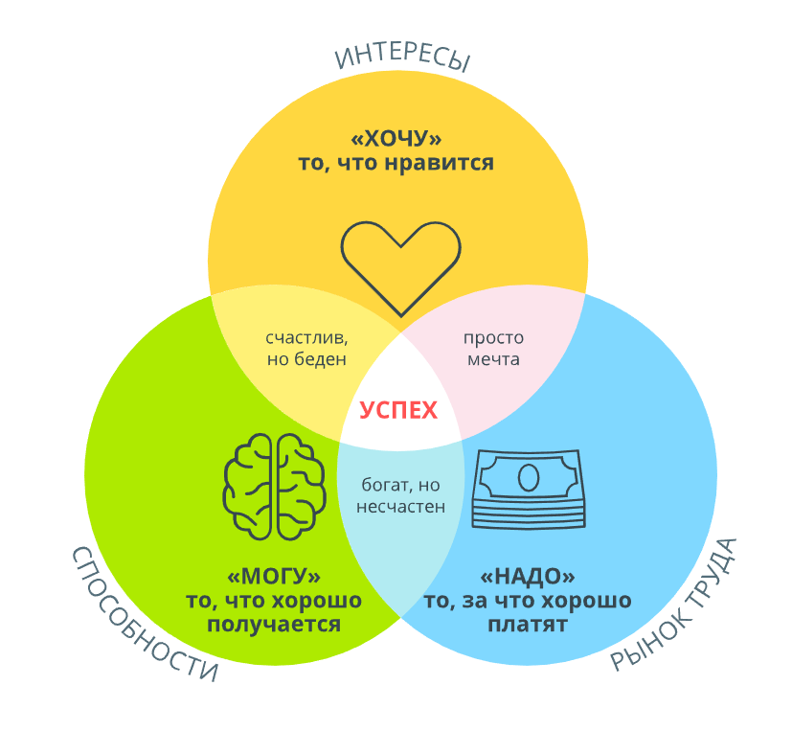  Полезные ссылки:  https://cposo.ru/professionalnoe-obrazovanie-dlya-lits-s-ovz-i-invalidov  https://kuda.samara.edu.ru/index.php?r=site/page&view=ovzs  Рекомендуем пройти диагностические методики:  Тест на профориентацию Дж. Голланда  Определение типа будущей профессии по методу Е.А. Климова  Профориентационный тест Н. Пряжникова  Карта интересов А.Е. Голомштока
Рекомендации для родителей  Ответьте искренне на вопросы:  ? Сколько в тебе тебя?  ? Сколько времени для себя ты позволяешь?  ? Ты проживаешь свою жизнь?  ? Осознаешь ли разницу между любовью к себе и эгоизмом?  Профилактика эмоционального выгорания  1. Научиться позволять себе отдых;  2. Признать, что просить о помощи это нормально;  3. Нормализовать сон;  4. В обязательном порядке выходить гулять;  5. Помнить о здоровом питании, не пропускать приемы пищи;  6. Принимать недостатки в себе и других людях;  7. Найти для себя внутреннюю опору для восполнения ресурсов (хобби, йога, общение с приятными людьми, самомассаж, ароматерапия, чтение и т.п.)  8._________________________________________  9._________________________________________  Обязательно придумайте и запишите себе два пропущенных пунктика, которые позволят эмоционально наполниться | Когда дети начинают жить  своей жизнью, родители  должны стать просто  зрителями  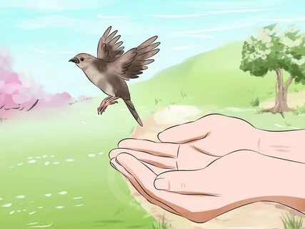 | О помощи со стороны семьи  без искажения…    Я это Я  Ты это Ты  Выбирая  профессиональный  путь

